2015-2016学年安徽省合肥市肥西县九年级（下）第三次质检数学试卷
一、选择题（本大题共10个小题，每小题4分，共40分）
1．下列计算正确的是（ ）
A．3^{﹣1}=﹣3 B．a²•a³=a⁶ C．（x+1）²=x²+1 D．
2．如图是由几个相同的小正方体搭成的一个几何体，它的俯视图是（ ）
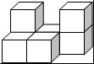
A．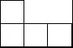 B．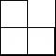 C．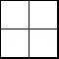 D．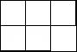
3．在平面直角坐标系中，将点A（﹣1，2）沿x轴向右平移3个单位长度，再沿y轴向下平移2个单位长度后得到点A′的坐标是（ ）
A．（0，2） B．（2，0） C．（﹣4，4） D．（3，﹣2）
4．一个多边形的内角和是900°，则这个多边形的边数是（ ）
A．6 B．7 C．8 D．9
5．若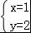是关于x、y的二元一次方程ax﹣3y=1的解，则a的值为（ ）
A．﹣5 B．﹣1 C．2 D．7
6．某班7名同学在一次“1分钟仰卧起坐”测试中，成绩分别为（单位：次）：39，39，45，42，37，41，39．这组数据的众数、中位数分别是（ ）
A．42，37 B．39，40 C．39，41 D．39，39
7．如图，直线l₁∥l₂，∠1=40°，∠2=75°，则∠3等于（ ）
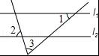
A．55° B．60° C．65° D．70°
8．有四张背面完全相同且不透明的卡片，每张卡片的正面分别写有数字﹣2，，0，，将它们背面朝上，洗均匀后放置在桌面上，若随机抽取一张卡片，则抽到的数字恰好是无理数的概率是（ ）
A． B． C． D．1
9．如图，等腰梯形ABCD中，AD∥BC，∠B=45°，AD=2，BC=4，则梯形的面积为（ ）
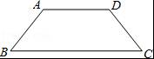
A．3 B．4 C．6 D．8
10．如图，在正方形ABCD中，AB=3cm，动点M自A点出发沿AB方向以每秒1cm的速度运动，同时动点N自A点出发沿折线AD﹣DC﹣CB以每秒3cm的速度运动，到达B点时运动同时停止．设△AMN的面积为y（cm²）．运动时间为x（秒），则下列图象中能大致反映y与x之间函数关系的是（ ）
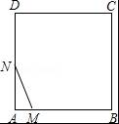
A．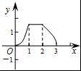 B．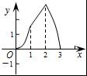 C．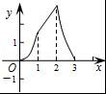 D．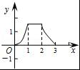

二、填空题（本大题共4小题，每小题5分，共20分）
11．若二次根式有意义，则x的取值范围是______．
12．化简：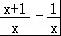 =______．
13．菱形的两条对角线的长分别为6cm与8cm，则菱形的周长为______cm．
14．将宽2cm的长方形纸条折叠成如图所示的形状，那么折痕PQ的长是______．
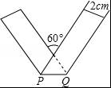

三、（本大题共2小题，每小题8分，共16分）
15．计算（﹣1）⁰+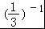﹣0.125⁹×8⁹﹣．
16．解方程：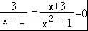．

四、（本大题共2小题，每题8分，共16分）
17．如图，在一个10×10的正方形DEFG网格中有一个△ABC．
①在网格中画出△ABC向下平移3个单位得到的△A₁B₁C₁；
②在网格中画出△ABC绕C点逆时针方向旋转90°得到的△A₂B₂C；
③若以EF所在的直线为x轴，ED所在的直线为y轴建立直角坐标系，写出A₁、A₂两点的坐标．
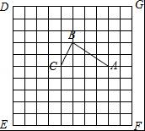
18．近几年我市加大中职教育投入力度，取得了良好的社会效果．某校随机调查了九年级m名学生的升学意向，并根据调查结果绘制出如下两幅不完整的统计图．请你根据图中的信息解答下列问题：
（1）m=______；
（2）扇形统计图中“职高”对应的扇形的圆心角α=______；
（3）请补全条形统计图；
（4）若该校九年级有学生900人，估计该校共有多少名毕业生的升学意向是职高？
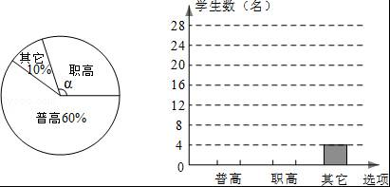

五、（本大题共2小题，每题10分，共20分）
19．一个不透明的盒子中放有四张分别写有数字1，2，3，4的红色卡片和三张分别写有数字1，2，3的蓝色卡片，卡片除颜色和数字外完全相同．
（1）从中任意抽取一张卡片，求该卡片上写有数字1的概率；
（2）将3张蓝色卡片取出后放入另外一个不透明的盒子内，然后在两个盒子内各任意抽取一张卡片，以红色卡片上的数字作为十位数，蓝色卡片上的数字作为个位数组成一个两位数，求这个两位数大于22的概率．
20．如图，⊙O是△ABC的内切圆，与AB、BC、CA分别相切于点D、E、F，∠DEF=45度．连接BO并延长交AC于点G，AB=4，AG=2．
（1）求∠A的度数；
（2）求⊙O的半径．
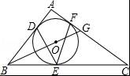

六、（本题满分12分）
21．我市某镇的一种特产由于运输原因，长期只能在当地销售．当地政府对该特产的销售投资收益为：每投入x万元，可获得利润P=﹣（x﹣60）²+41（万元）．当地政府拟在“十二•五”规划中加快开发该特产的销售，其规划方案为：在规划前后对该项目每年最多可投人100万元的销售投资，在实施规划5年的前两年中，每年都从100万元中拨出50万元用于修建一条公路，两年修成，通车前该特产只能在当地销售；公路通车后的3年中，该特产既在本地销售，也在外地销售．在外地销售的投资收益为：每投入x万元，可获利润Q=﹣²++160（万元）．
（1）若不进行开发，求5年所获利润的最大值是多少？
（2）若按规划实施，求5年所获利润（扣除修路后）的最大值是多少？
（3）根据（1）、（2），该方案是否具有实施价值？

七、（本题满分12分）
22．如图，在等腰直角三角形ABC中，∠ABC=90°，D为AC边上中点，过D点作DE丄DF，交AB于E，交BC于F，若AE=4，FC=3，求EF长．
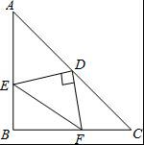

八、（本题满分14分）
23．如图（1），矩形ABCD的一边BC在直角坐标系中x轴上，折叠边AD，使点D落在x轴上点F处，折痕为AE，已知AB=8，AD=10，并设点B坐标为（m，0），其中m＞0．
（1）求点E、F的坐标（用含m的式子表示）；
（2）连接OA，若△OAF是等腰三角形，求m的值；
（3）如图（2），设抛物线y=a（x﹣m﹣6）²+h经过A、E两点，其顶点为M，连接AM，若∠OAM=90°，求a、h、m的值．
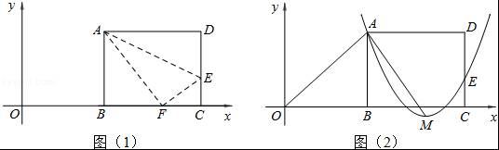

2015-2016学年安徽省合肥市肥西县九年级（下）第三次质检数学试卷
参考答案与试题解析

一、选择题（本大题共10个小题，每小题4分，共40分）
1．下列计算正确的是（ ）
A．3^{﹣1}=﹣3 B．a²•a³=a⁶ C．（x+1）²=x²+1 D．
【考点】二次根式的加减法；同底数幂的乘法；完全平方公式；负整数指数幂．
【分析】本题涉及二次根式的加减，涉及同底数幂的乘法、完全平方公式、负整数指数幂等知识点，按照运算的法则逐个计算即可得出答案．
【解答】解：A、3^{﹣1}=，故本选项错误；
B、a²•a³=a²⁺³=a⁵，故本选项错误；
C、（x+1）²=x²﹣2x+1，故本选项错误；
D、，故本选项正确；
故选D．

2．如图是由几个相同的小正方体搭成的一个几何体，它的俯视图是（ ）
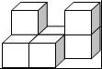
A．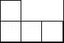 B．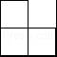 C．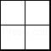 D．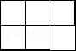
【考点】简单组合体的三视图．
【分析】根据俯视图有3列，2行，每行小正方形数目分别为3，2，从而画出图形．
【解答】解：根据题意它的俯视图是：
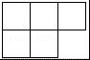
故选D．

3．在平面直角坐标系中，将点A（﹣1，2）沿x轴向右平移3个单位长度，再沿y轴向下平移2个单位长度后得到点A′的坐标是（ ）
A．（0，2） B．（2，0） C．（﹣4，4） D．（3，﹣2）
【考点】坐标与图形变化-平移．
【分析】根据点的平移规律，左右移，横坐标减加，纵坐标不变；上下移，纵坐标加减，横坐标不变即可解的答案．
【解答】解：∵点A（﹣1，2）沿x轴向右平移3个单位长度，再沿y轴向下平移2个长度单位后得到点A′，
∴A′的坐标是（﹣1+3，2﹣2），
即：（2，0）．
故选B．

4．一个多边形的内角和是900°，则这个多边形的边数是（ ）
A．6 B．7 C．8 D．9
【考点】多边形内角与外角．
【分析】本题根据多边形的内角和定理和多边形的内角和等于900°，列出方程，解出即可．
【解答】解：设这个多边形的边数为n，
则有（n﹣2）180°=900°，
解得：n=7，
∴这个多边形的边数为7．
故选：B．

5．若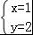是关于x、y的二元一次方程ax﹣3y=1的解，则a的值为（ ）
A．﹣5 B．﹣1 C．2 D．7
【考点】二元一次方程的解．
【分析】根据题意得，只要把代入ax﹣3y=1中，即可求出a的值．
【解答】解：把代入ax﹣3y=1中，
∴a﹣3×2=1，
a=1+6=7，
故选：D，

6．某班7名同学在一次“1分钟仰卧起坐”测试中，成绩分别为（单位：次）：39，39，45，42，37，41，39．这组数据的众数、中位数分别是（ ）
A．42，37 B．39，40 C．39，41 D．39，39
【考点】众数；中位数．
【分析】找中位数要把数据按从小到大的顺序排列，位于最中间的一个数（或两个数的平均数）为中位数；众数是一组数据中出现次数最多的数据，注意众数可以不止一个．
【解答】解：从小到大排列此数据为：37、39、39、39、41、42、45，数据39出现了3次最多为众数，39处在最中间，所以39为中位数．
所以这组数据的众数是39，中位数是39．
故选D．

7．如图，直线l₁∥l₂，∠1=40°，∠2=75°，则∠3等于（ ）
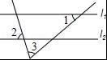
A．55° B．60° C．65° D．70°
【考点】三角形内角和定理；对顶角、邻补角；平行线的性质．
【分析】设∠2的对顶角为∠5，∠1在l₂上的同位角为∠4，结合已知条件可推出∠1=∠4=40°，∠2=∠5=75°，即可得出∠3的度数．
【解答】解：∵直线l₁∥l₂，∠1=40°，∠2=75°，
∴∠1=∠4=40°，∠2=∠5=75°，
∴∠3=65°．
故选：C．
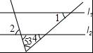

8．有四张背面完全相同且不透明的卡片，每张卡片的正面分别写有数字﹣2，，0，，将它们背面朝上，洗均匀后放置在桌面上，若随机抽取一张卡片，则抽到的数字恰好是无理数的概率是（ ）
A． B． C． D．1
【考点】概率公式；无理数．
【分析】根据概率的求法，找准两点：①全部情况的总数；②符合条件的情况数目；二者的比值就是其发生的概率．
【解答】解：根据题意可知，共有4张卡片，﹣2，0为有理数，，为无理数，
故随机抽取一张卡片，则抽到的数字恰好是无理数的概率是=．
故选B．

9．如图，等腰梯形ABCD中，AD∥BC，∠B=45°，AD=2，BC=4，则梯形的面积为（ ）
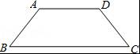
A．3 B．4 C．6 D．8
【考点】等腰梯形的性质．
【分析】过A作底边的高，根据∠B=45°，AD=2，BC=4可求出高的长，从而可求出面积．
【解答】解：过A作AE⊥BC交BC于E点．
∵四边形ABCD是等腰梯形．
∴BE=（4﹣2）÷2=1．
∵∠B=45°，
∴AE=BE=1．
∴梯形的面积为：×（2+4）×1=3．
故选：A．
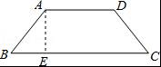

10．如图，在正方形ABCD中，AB=3cm，动点M自A点出发沿AB方向以每秒1cm的速度运动，同时动点N自A点出发沿折线AD﹣DC﹣CB以每秒3cm的速度运动，到达B点时运动同时停止．设△AMN的面积为y（cm²）．运动时间为x（秒），则下列图象中能大致反映y与x之间函数关系的是（ ）
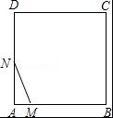
A．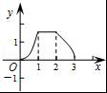 B．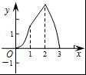 C．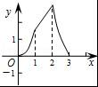 D．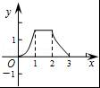
【考点】动点问题的函数图象．
【分析】当点N在AD上时，易得S_{△AMN}的关系式；当点N在CD上时，高不变，但底边在增大，所以S_{△AMN}的面积关系式为一个一次函数；当N在BC上时，表示出S_{△AMN}的关系式，根据开口方向判断出相应的图象即可．
【解答】解：当点N在AD上时，即0≤x≤1，S_{△AMN}=×x×3x=x²，
点N在CD上时，即1≤x≤2，S_{△AMN}=×x×3=x，y随x的增大而增大，所以排除A、D；
当N在BC上时，即2≤x≤3，S_{△AMN}=×x×（9﹣3x）=﹣x²+x，开口方向向下．
故选：B．

二、填空题（本大题共4小题，每小题5分，共20分）
11．若二次根式有意义，则x的取值范围是 x≥ ．
【考点】二次根式有意义的条件．
【分析】根据被开方数是非负数列不等式求解即可．
【解答】解：根据题意得，2x﹣3≥0，
解得x≥．
故答案为：x≥．

12．化简： = 1 ．
【考点】分式的加减法．
【分析】根据同分母得分是加减运算法则计算即可求得答案．
【解答】解： =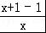==1．
故答案为：1．

13．菱形的两条对角线的长分别为6cm与8cm，则菱形的周长为 20 cm．
【考点】菱形的性质．
【分析】根据菱形的对角线互相平分且垂直，再根据勾股定理得出边长，即可得菱形的周长．
【解答】解：如图，∵四边形ABCD是菱形，
∴AC⊥BD，OA=OC，OB=OD，AB=BC=CD=AD，
∵AC=8cm，BD=6cm，
∴AO=4，DO=3，
在RT△AOD中，∵AD===5，
∴菱形的周长为4×5=20cm，
故答案为20．
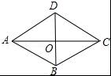

14．将宽2cm的长方形纸条折叠成如图所示的形状，那么折痕PQ的长是 cm ．
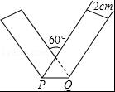
【考点】翻折变换（折叠问题）．
【分析】首先作QH⊥PA，垂足为H，则QH=2cm，易证得△APQ为等边三角形，然后利用三角函数即可求得PQ的长．
【解答】解：如图，作QH⊥PA，垂足为H，则QH=2cm，
由平行线的性质，得∠DPA=∠BAC=60°，
由折叠的性质，得∠DPQ+∠APQ=180°，
即∠DPA+∠APQ+∠APQ=180°，60°+2∠APQ=180°，
∴∠APQ=60°，
又∵∠PAQ=∠BAC=60°，
∴△APQ为等边三角形，
在Rt△PQH中，sin∠HPQ=，
∴PQ=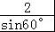=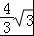cm．
故答案为： cm．
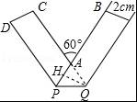

三、（本大题共2小题，每小题8分，共16分）
15．计算（﹣1）⁰+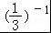﹣0.125⁹×8⁹﹣．
【考点】实数的运算；零指数幂；负整数指数幂．
【分析】本题需先根据实数的运算顺序，分别进行计算，再把所得结果进行相加即可得出答案．
【解答】解：（﹣1）⁰+﹣0.125⁹×8⁹﹣
=1+3﹣1﹣5
=﹣2．

16．解方程：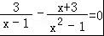．
【考点】解分式方程．
【分析】观察可得最简公分母是（x﹣1）（x+1），方程两边乘最简公分母，可以把分式方程转化为整式方程求解．
【解答】解：方程的两边同乘（x﹣1）（x+1），得
3x+3﹣x﹣3=0，
解得x=0．
检验：把x=0代入（x﹣1）（x+1）=﹣1≠0．
∴原方程的解为：x=0．

四、（本大题共2小题，每题8分，共16分）
17．如图，在一个10×10的正方形DEFG网格中有一个△ABC．
①在网格中画出△ABC向下平移3个单位得到的△A₁B₁C₁；
②在网格中画出△ABC绕C点逆时针方向旋转90°得到的△A₂B₂C；
③若以EF所在的直线为x轴，ED所在的直线为y轴建立直角坐标系，写出A₁、A₂两点的坐标．
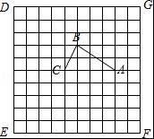
【考点】作图-旋转变换；作图-平移变换．
【分析】（1）根据平移的规律找到出平移后的对应点的坐标，顺次连接即可；
（2）根据旋转的性质找出旋转后各个对应点的坐标，顺次连接即可；
（3）建立直角坐标系后直接写出坐标．
【解答】解：（1）（2）见图中．

（3）A₁（8，2），A₂（4，9）．
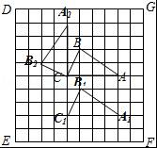

18．近几年我市加大中职教育投入力度，取得了良好的社会效果．某校随机调查了九年级m名学生的升学意向，并根据调查结果绘制出如下两幅不完整的统计图．请你根据图中的信息解答下列问题：
（1）m= 40 ；
（2）扇形统计图中“职高”对应的扇形的圆心角α= 108° ；
（3）请补全条形统计图；
（4）若该校九年级有学生900人，估计该校共有多少名毕业生的升学意向是职高？
【考点】条形统计图；用样本估计总体；扇形统计图．
【分析】（1）用其他的人数除以所占的百分比，即为九年级学生的人数m；
（2）职职高所占的百分比为1﹣60%﹣10%，再乘以360°即可；
（3）根据普高和职高所占的百分比，求得学生数，补全图即可；
（4）用职高所占的百分比乘以900即可．
【解答】解：（1）4÷10%=40（人），

（2）（1﹣60%﹣10%）×360°=30%×360°=108°；

（3）普高：60%×40=24（人），
职高：30%×40=12（人），
如图．

（4）900×30%=270（名），
该校共有270名毕业生的升学意向是职高．
故答案为：40，108°．
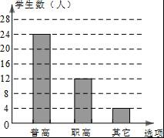

五、（本大题共2小题，每题10分，共20分）
19．一个不透明的盒子中放有四张分别写有数字1，2，3，4的红色卡片和三张分别写有数字1，2，3的蓝色卡片，卡片除颜色和数字外完全相同．
（1）从中任意抽取一张卡片，求该卡片上写有数字1的概率；
（2）将3张蓝色卡片取出后放入另外一个不透明的盒子内，然后在两个盒子内各任意抽取一张卡片，以红色卡片上的数字作为十位数，蓝色卡片上的数字作为个位数组成一个两位数，求这个两位数大于22的概率．
【考点】列表法与树状图法；概率公式．
【分析】依据题意先用列表法或画树状图法分析所有等可能和出现所有结果的可能，然后根据概率公式求出该事件的概率．
【解答】解：（1）∵在7张卡片中共有两张卡片写有数字1，
∴从中任意抽取一张卡片，卡片上写有数字1的概率是；

（2）组成的所有两位数列表为：
十位数  个位数 | 1 | 2 | 3 | 4
1 | 11 | 21 | 31 | 41
2 | 12 | 22 | 32 | 42
3 | 13 | 23 | 33 | 43
或列树状图为：
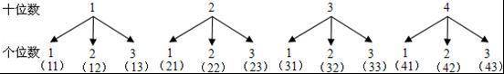
∴这个两位数大于22的概率为．

20．如图，⊙O是△ABC的内切圆，与AB、BC、CA分别相切于点D、E、F，∠DEF=45度．连接BO并延长交AC于点G，AB=4，AG=2．
（1）求∠A的度数；
（2）求⊙O的半径．
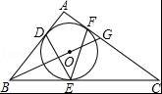
【考点】三角形的内切圆与内心；正方形的性质；平行线分线段成比例；相似三角形的判定与性质．
【分析】（1）由于已知了∠DEF的度数，那么可连接OD，OF，那么∠DOF=2∠DEF=90°，根据AD，AF是圆的切线，那么OD⊥AB，OF⊥AC，由此可得出∠A的度数．
（2）根据（1）的结论我们不难得出四边形ADOF是个正方形，那么OD=AD=AF=OF就都等于圆的半径长，那么可用半径表示出BD的长，根据OD∥AC，我们可以得出关于BD，AB，OD，AG的比例关系式．已知了AG，AB的长就能求出半径的长了．
【解答】解：（1）连接OD，OF，
∵⊙O是△ABC的内切圆，
∴OD⊥AB，OF⊥AC，又∠DOF=2∠DEF=2×45°=90°，
∴∠ODA=∠OFA=∠DOF=90°，
∴四边形ADOF是矩形，
∴∠A=90°；

（2）设⊙O的半径为r，
由（1）知四边形ADOF是矩形，又OD=OF，
∴四边形ADOF是正方形．
∴OD∥AC．
∴△BOD∽△BGA．
∴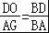．
即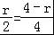，
解得r=．
∴⊙O的半径为．
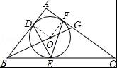

六、（本题满分12分）
21．我市某镇的一种特产由于运输原因，长期只能在当地销售．当地政府对该特产的销售投资收益为：每投入x万元，可获得利润P=﹣（x﹣60）²+41（万元）．当地政府拟在“十二•五”规划中加快开发该特产的销售，其规划方案为：在规划前后对该项目每年最多可投人100万元的销售投资，在实施规划5年的前两年中，每年都从100万元中拨出50万元用于修建一条公路，两年修成，通车前该特产只能在当地销售；公路通车后的3年中，该特产既在本地销售，也在外地销售．在外地销售的投资收益为：每投入x万元，可获利润Q=﹣²++160（万元）．
（1）若不进行开发，求5年所获利润的最大值是多少？
（2）若按规划实施，求5年所获利润（扣除修路后）的最大值是多少？
（3）根据（1）、（2），该方案是否具有实施价值？
【考点】二次函数的应用．
【分析】（1）由可获得利润P=﹣（x﹣60）²+41（万元），即可知当x=60时，P最大，最大值为41，继而求得5年所获利润的最大值；
（2）首先求得前两年的获利最大值，注意前两年：0≤x≤50，此时因为P随x的增大而增大，所以x=50时，P值最大；然后后三年：设每年获利y，设当地投资额为a，则外地投资额为100﹣a，即可得函数y=P+Q=[﹣（a﹣60）²+41]+[﹣a²+a+160]，整理求解即可求得最大值，则可求得按规划实施，5年所获利润（扣除修路后）的最大值；
（3）比较可知，该方案是具有极大的实施价值．
【解答】解：（1）∵P=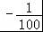（x﹣60）²+41，
∴当x=60时，p取最大值41，
5年所获利润的最大值=41×5=205；
（2）①∵a=＜0，
∴当x＜60时，p随x增大而增大，
∵拨出50万进行修路，
∴当地政府对该特产的销售投资为50万，
∴当x=50时，p取最大值，代入可得p=40，
则这两年在当地销售的最大利润=40×2=80；
后三年：设每年获利y，设当地投资额为a，则外地投资额为100﹣a，
∴Q=﹣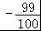 [100﹣]²+ [100﹣]+160=﹣a²+a+160，
∴y=P+Q=[﹣（a﹣60）²+41]+[﹣a²+a+160]=﹣a²+60a+165=﹣（a﹣30）²+1065，
∴当a=30时，y最大且为1065，
∴这三年的获利最大为1065×3=3195（万元），
∴5年所获利润（扣除修路后）的最大值是：80+3195﹣50×2=3175（万元）．
（3）有很大的实施价值．
规划后5年总利润为3175万元，不实施规划方案仅为205万元，故具有很大的实施价值．

七、（本题满分12分）
22．如图，在等腰直角三角形ABC中，∠ABC=90°，D为AC边上中点，过D点作DE丄DF，交AB于E，交BC于F，若AE=4，FC=3，求EF长．
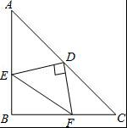
【考点】勾股定理；全等三角形的判定与性质．
【分析】首先连接BD，由已知等腰直角三角形ABC，可推出BD⊥AC且BD=CD=AD，∠ABD=45°再由DE丄DF，可推出∠FDC=∠EDB，又等腰直角三角形ABC可得∠C=45°，所以△EDB≌△FDC，从而得出BE=FC=3，那么AB=7，则BC=7，BF=4，再根据勾股定理求出EF的长．
【解答】解：连接BD，
∵等腰直角三角形ABC中，D为AC边上中点，
∴BD⊥AC（三线合一），BD=CD=AD，∠ABD=45°，
∴∠C=45°，
∴∠ABD=∠C，
又∵DE丄DF，
∴∠FDC+∠BDF=∠EDB+∠BDF，
∴∠FDC=∠EDB，
在△EDB与△FDC中，
∵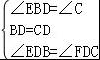，
∴△EDB≌△FDC（ASA），
∴BE=FC=3，
∴AB=7，则BC=7，
∴BF=4，
在Rt△EBF中，
EF²=BE²+BF²=3²+4²，
∴EF=5．
答：EF的长为5．
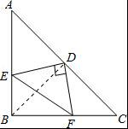

八、（本题满分14分）
23．如图（1），矩形ABCD的一边BC在直角坐标系中x轴上，折叠边AD，使点D落在x轴上点F处，折痕为AE，已知AB=8，AD=10，并设点B坐标为（m，0），其中m＞0．
（1）求点E、F的坐标（用含m的式子表示）；
（2）连接OA，若△OAF是等腰三角形，求m的值；
（3）如图（2），设抛物线y=a（x﹣m﹣6）²+h经过A、E两点，其顶点为M，连接AM，若∠OAM=90°，求a、h、m的值．
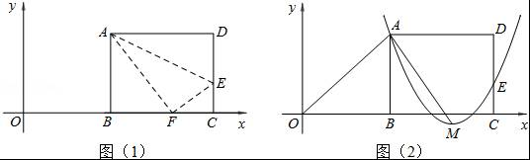
【考点】二次函数综合题．
【分析】（1）根据四边形ABCD是矩形以及由折叠对称性得出AF=AD=10，EF=DE，进而求出BF的长，即可得出E，F点的坐标；
（2）分三种情况讨论：若AO=AF，OF=FA，AO=OF，利用勾股定理求出即可；
（3）由E（m+10，3），A（m，8），代入二次函数解析式得出M点的坐标，再利用△AOB∽△AMG，求出m的值即可．
【解答】解：（1）∵四边形ABCD是矩形，
∴AD=CB=10，AB=DC=8，∠D=∠DCB=∠ABC=90°，
由折叠对称性：AF=AD=10，EF=DE，
在Rt△ABF中，BF===6，
∴CF=4，
设EF=x，则EC=8﹣x，
在Rt△ECF中，4²+（8﹣x）²=x²，
解得：x=5，
∴CE=3，
∵B（m，0），
∴E（m+10，3），F（m+6，0）；

（2）分三种情况讨论：
若AO=AF，
∵AB⊥OF，
∴BO=BF=6，
∴m=6，
若OF=FA，则m+6=10，
解得：m=4，
若AO=OF，在Rt△AOB中，AO²=OB²+AB²=m²+64，
∴（m+6）²=m²+64，
解得：m=，
∴m=6或4或；

（3）由（1）知：E（m+10，3），A（m，8）．
∴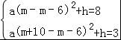，
得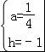，
∴M（m+6，﹣1），
设对称轴交AD于G，
∴G（m+6，8），
∴AG=6，GM=8﹣（﹣1）=9，
∵∠OAB+∠BAM=90°，∠BAM+∠MAG=90°，
∴∠OAB=∠MAG，
∵∠ABO=∠MGA=90°，
∴△AOB∽△AMG，
∴=，
即：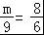，
∴m=12．
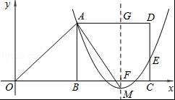

2016年9月27日

